Снеговик в гостях у ребят.
Любой из нас, конечно, ждет Веселый праздник Новый год! Но больше всех на свете Ждут этот праздник дети.
28 декабря 2022г. в группе «Гномики» проведен новогодний утренник «Снеговик в гостях у ребят».
Ребятишек у входа встретил Зайчик и провел в группу, где ребятишки рассмотрели елочку.
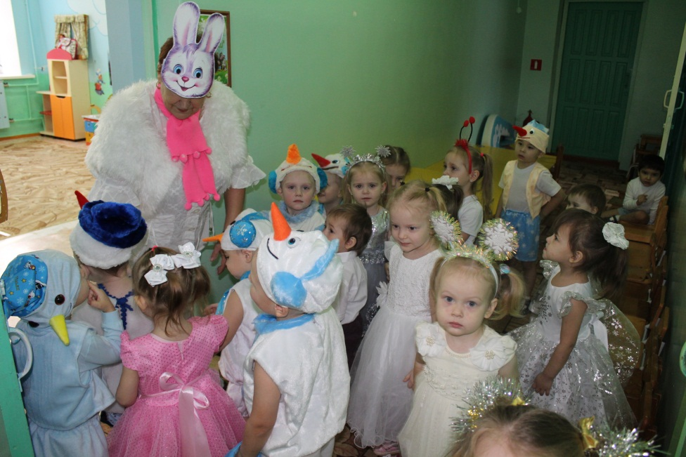
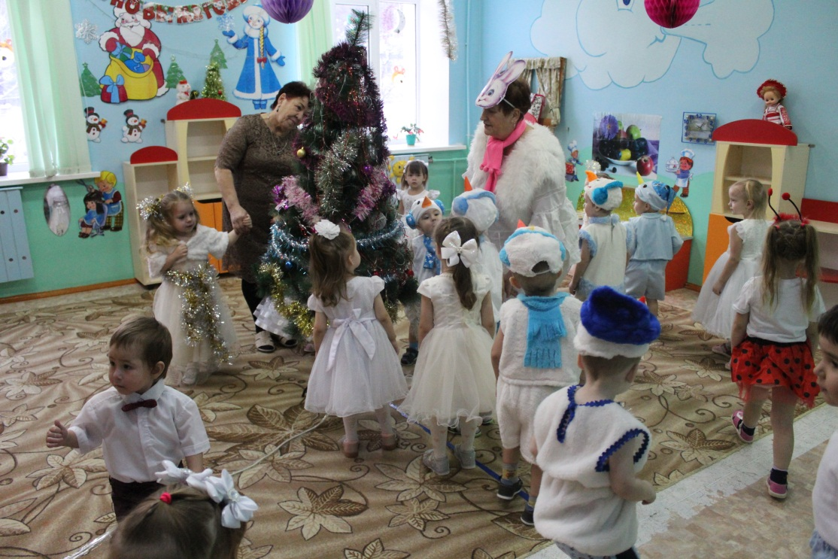

Неожиданное появление Снеговика.
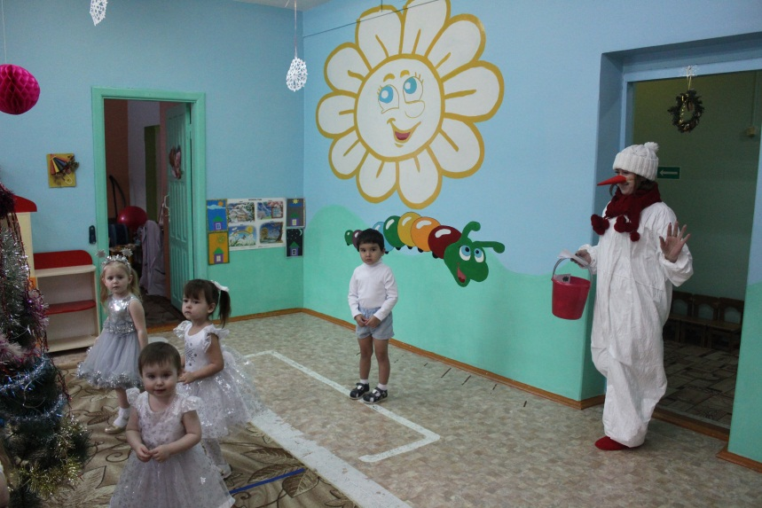
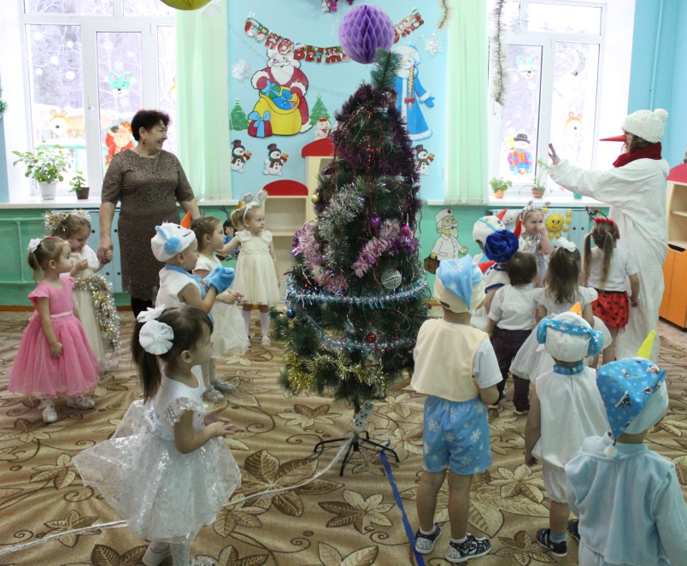
Снеговик приглашает снеговиков на танец.
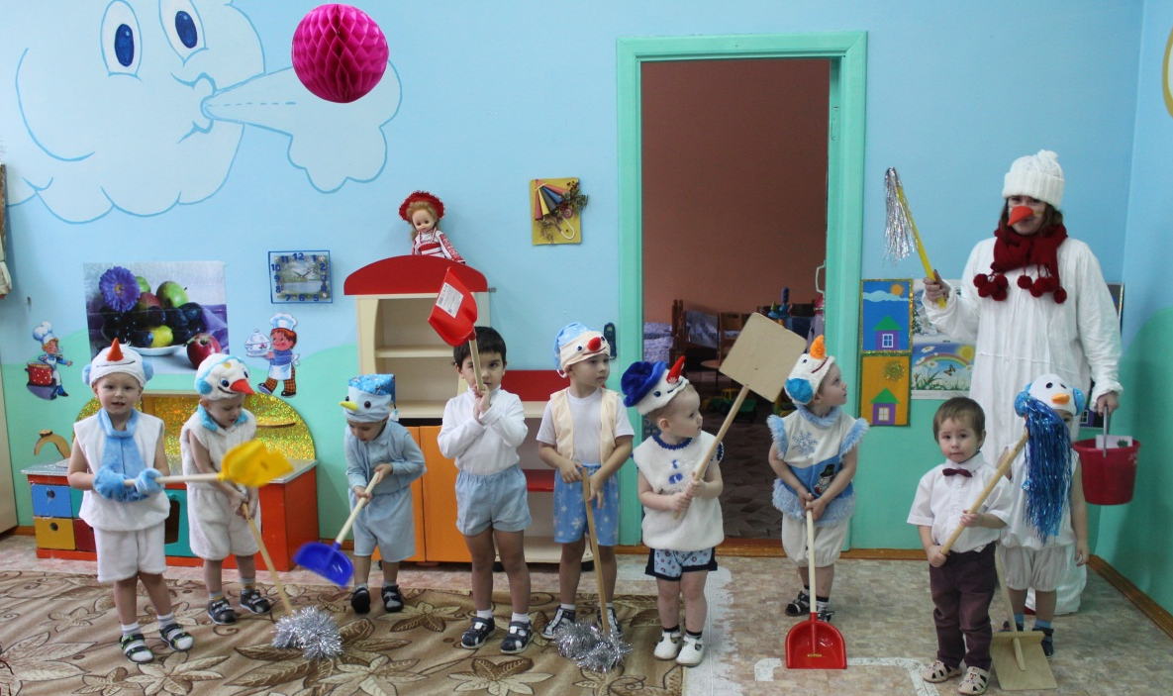
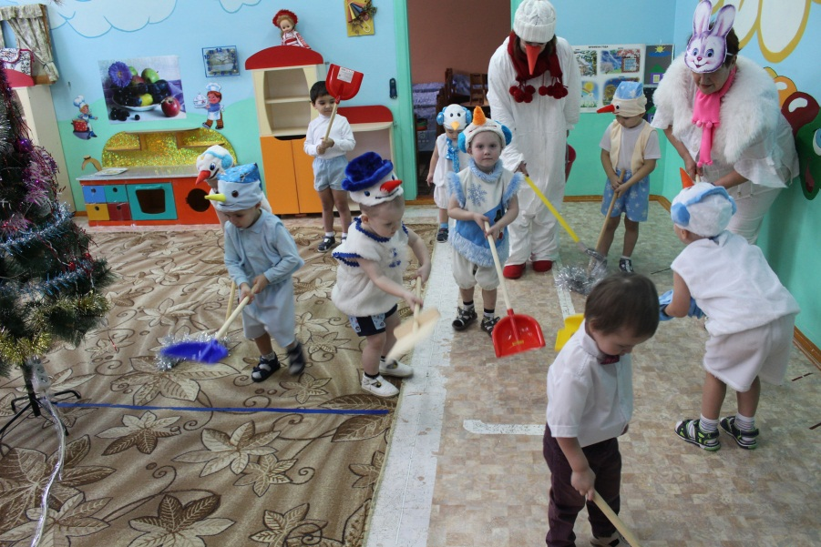
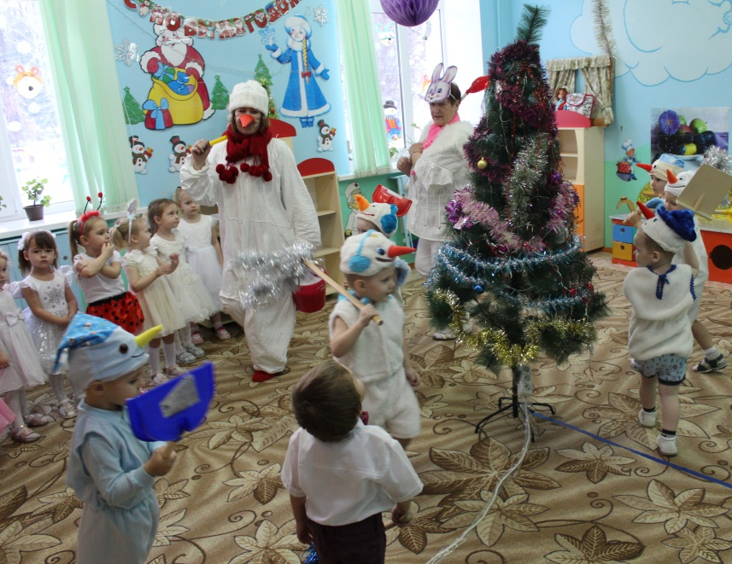
Игра со Снеговиком «Снежки».
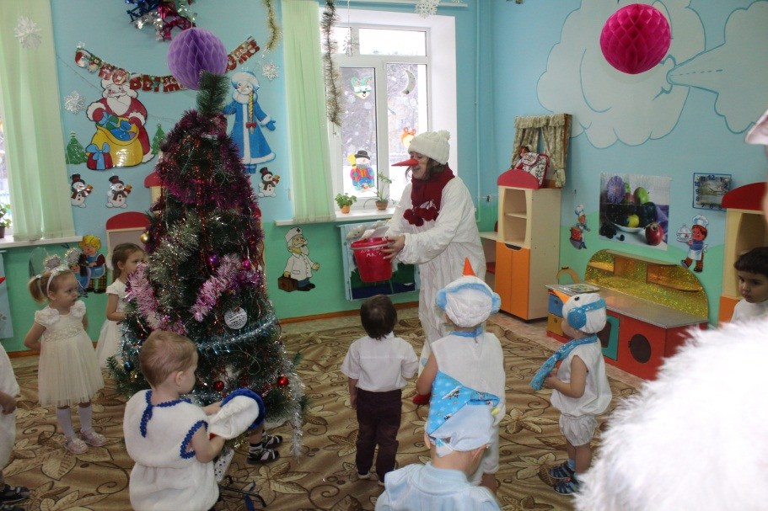

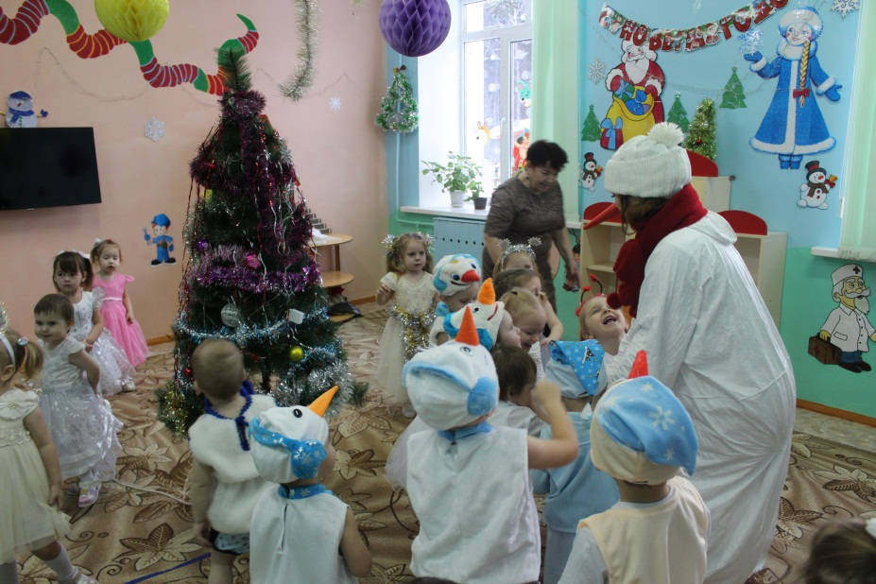

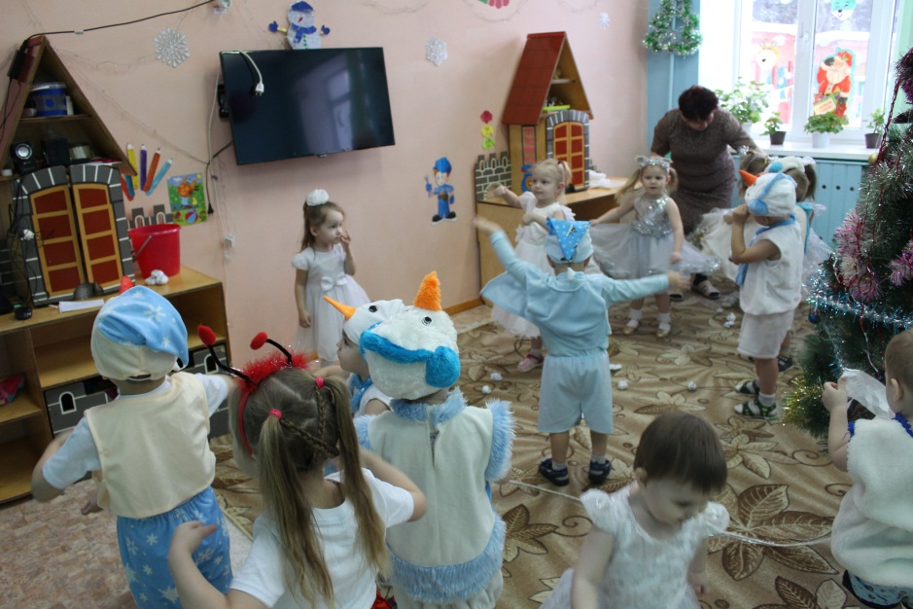
Пляска с Зайчиком « Зайка серенький сидит».
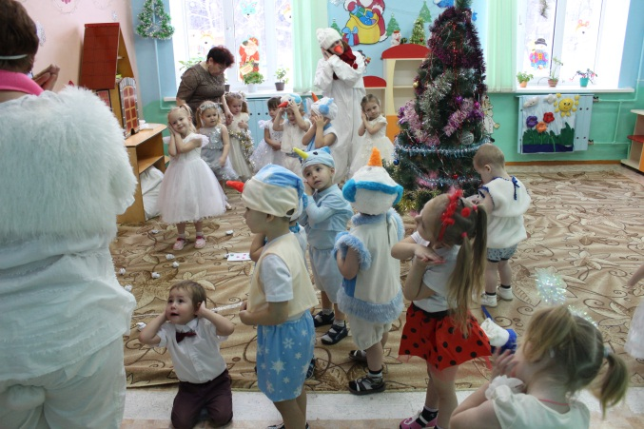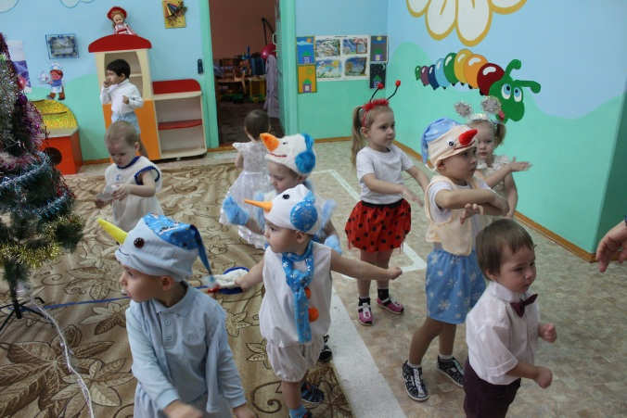

Ох, как жарко стало в зале! Ой, боюсь, сейчас растаю!
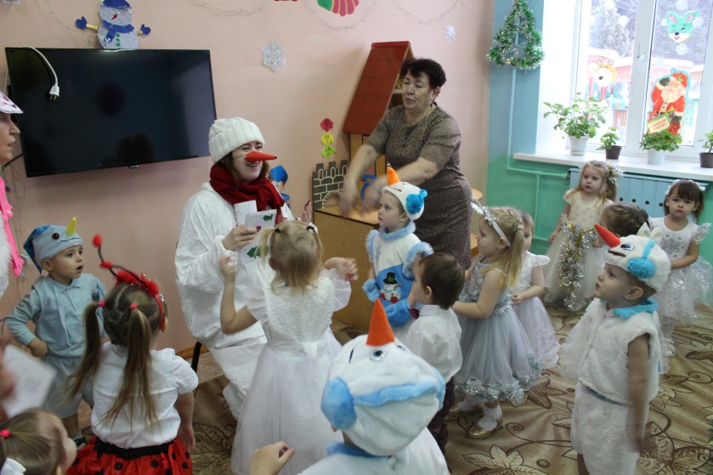
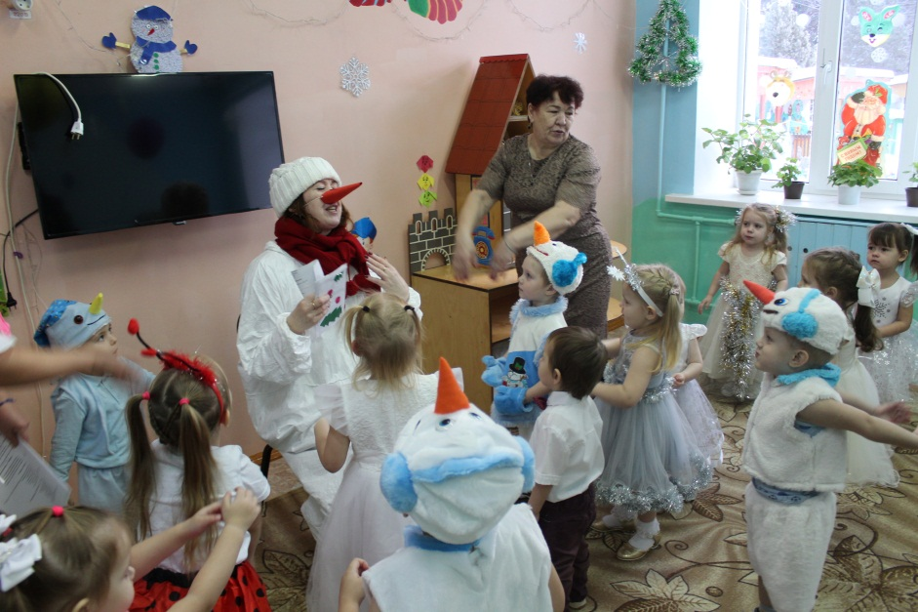
Нужно принести водицы, дать Снеговику напиться!
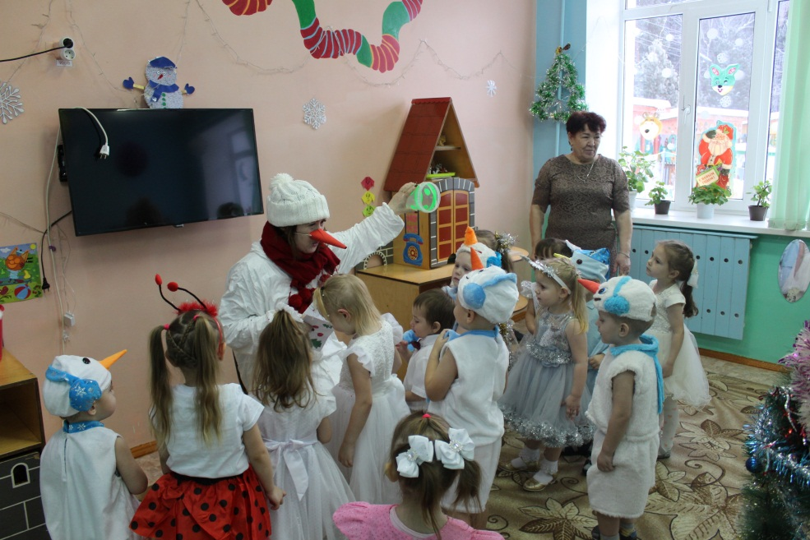

В гости пришла Снегурочка
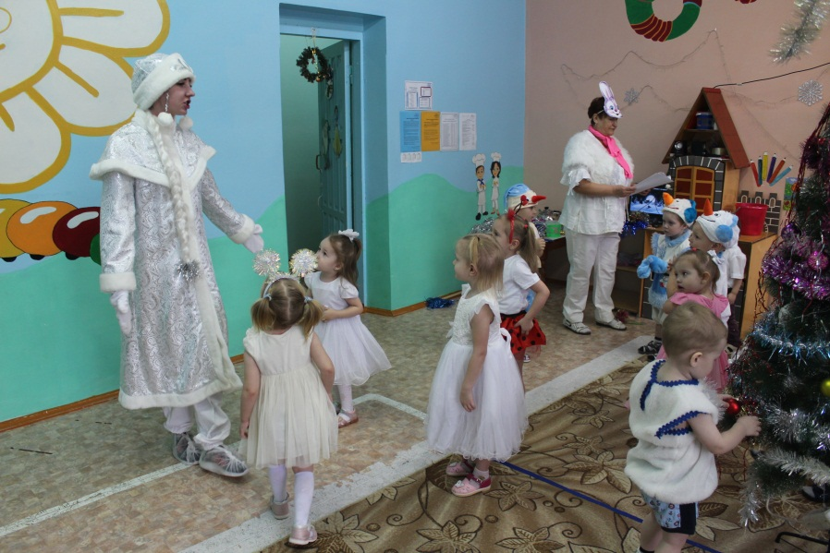
Снегурочка приглашает девочек снежинок на танец с султанчиками.
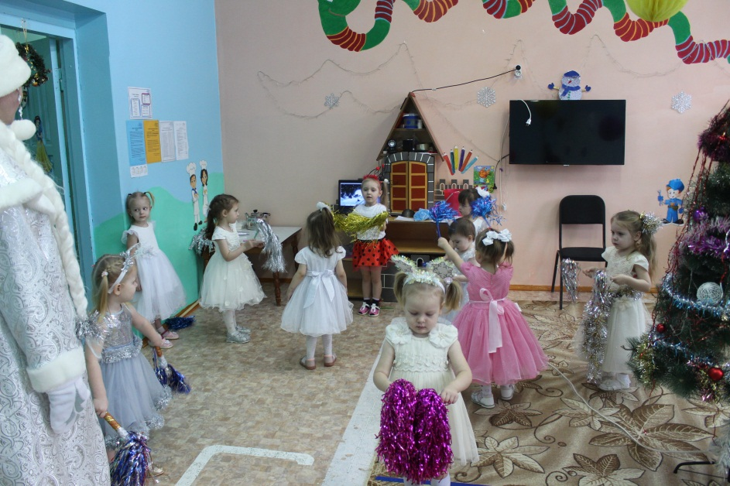
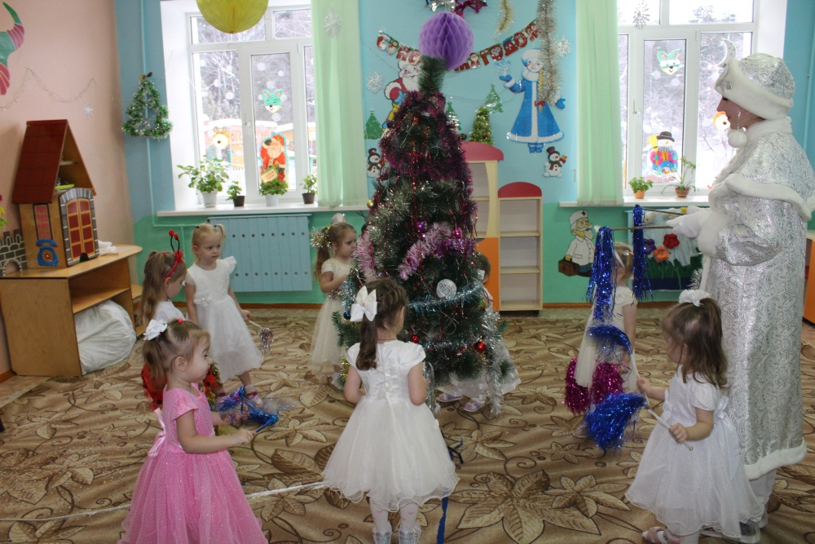
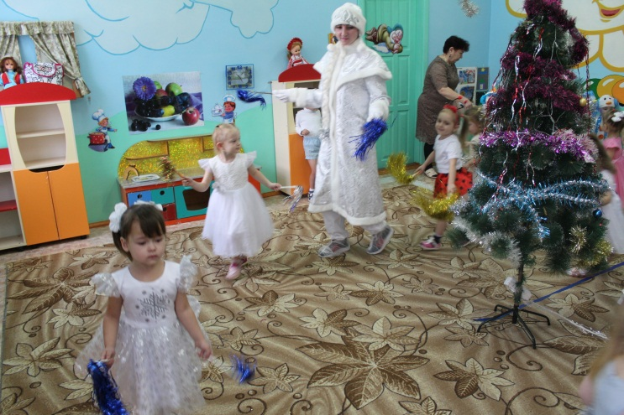
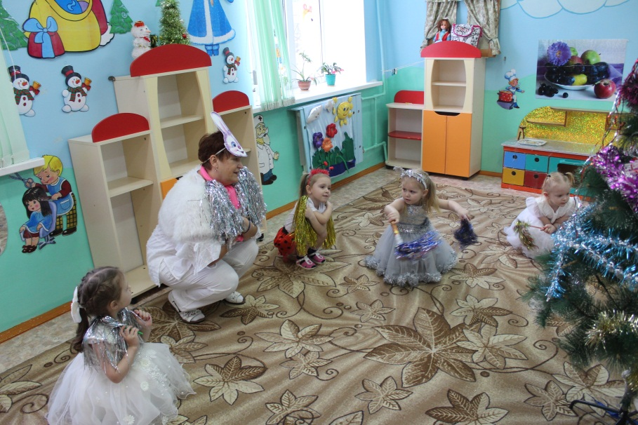

В гости пришел Дедушка Мороз.

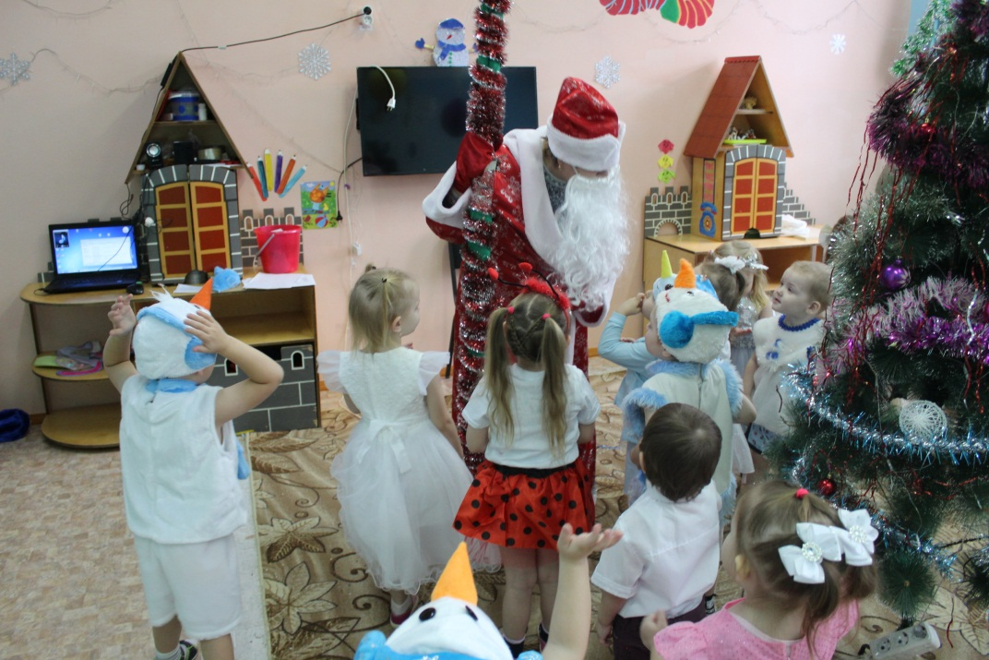
Песенка «В лесу родилась ёлочка».
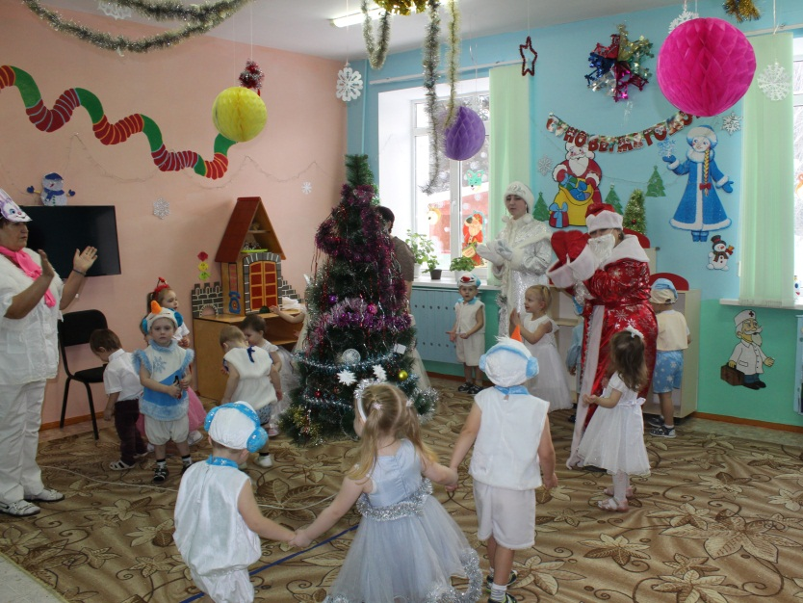
Дедушка Мороз играет с ребятишками в игру «Заморожу уши, плечи, нос».
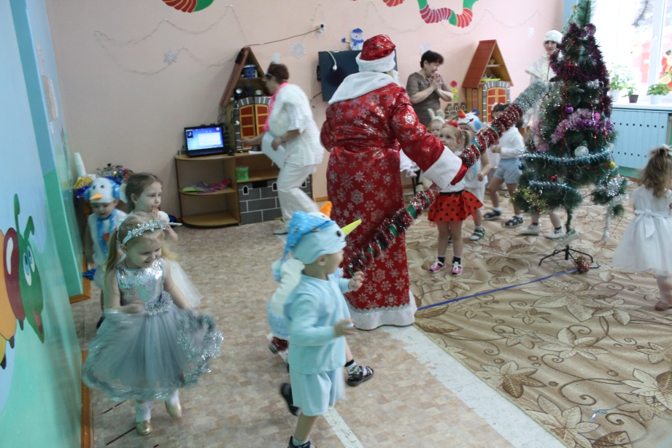

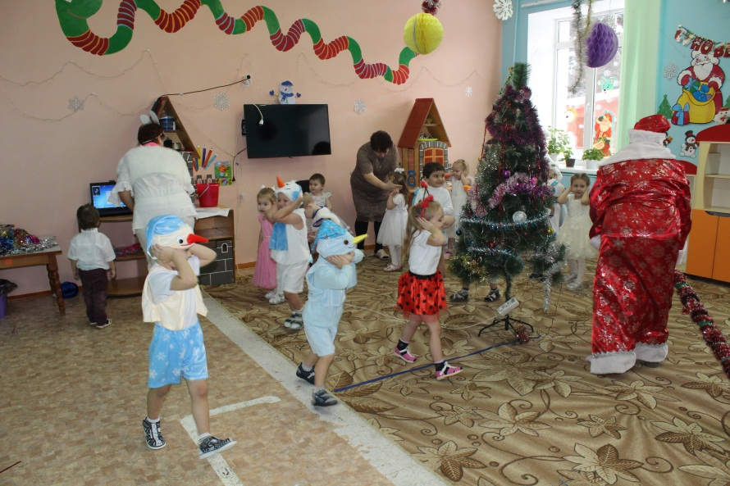
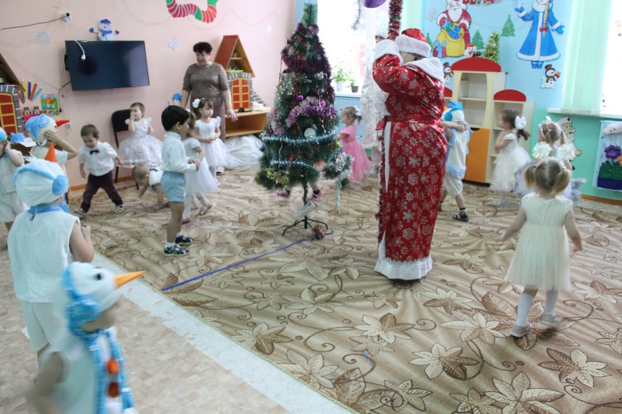
Презент от Дедушки Мороза. 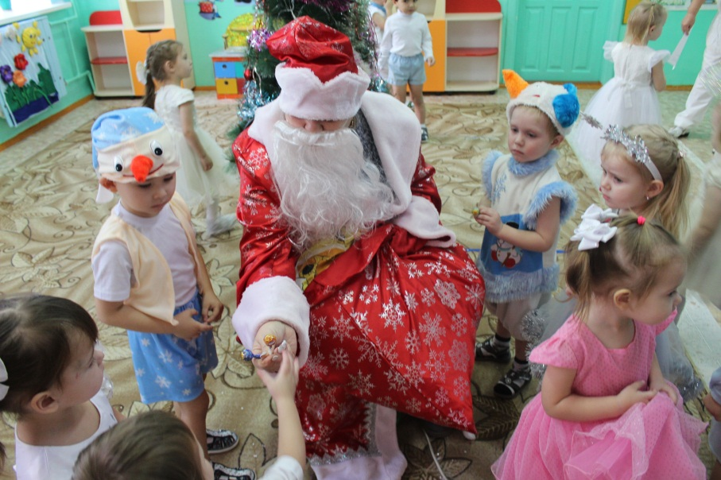
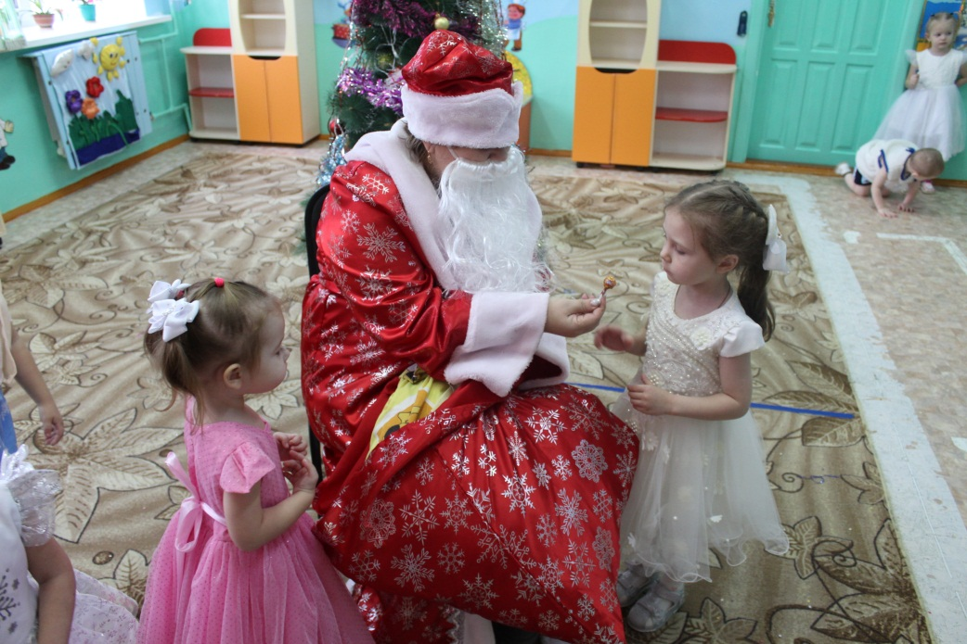

Дедушка Мороз с волшебным комочком ищут мешок с подарками.
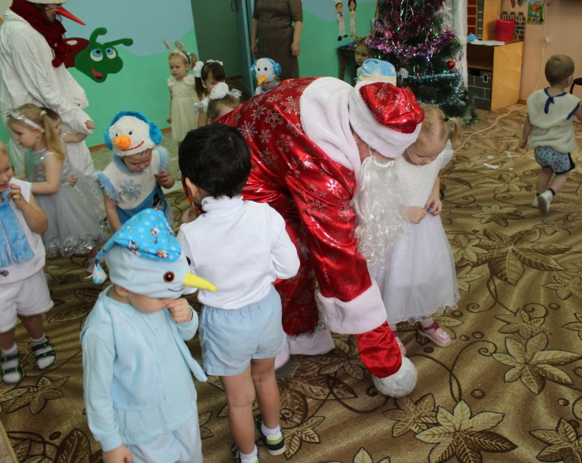
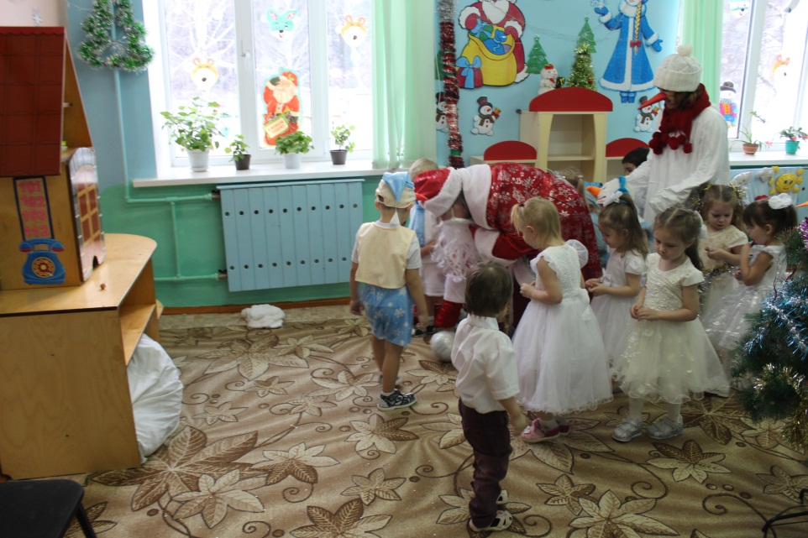
Ура! Ура! Нашел! Вот они подарки! Подходите и подарок получите!
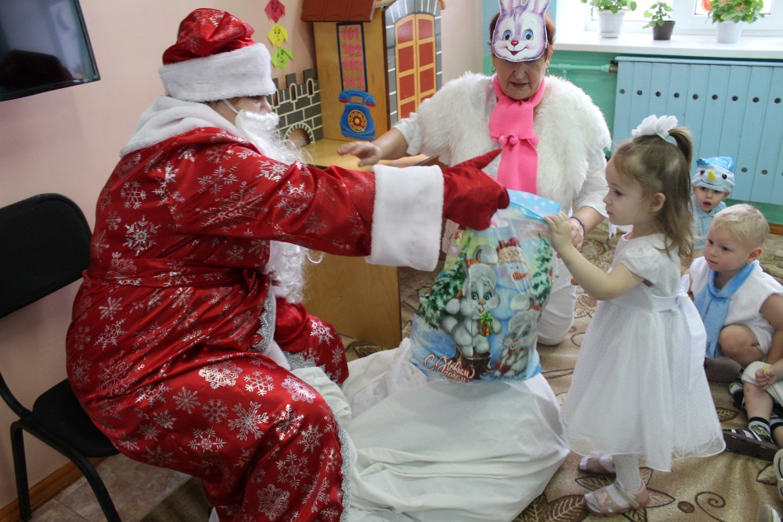
Волшебные слова от Дедушки Мороза.
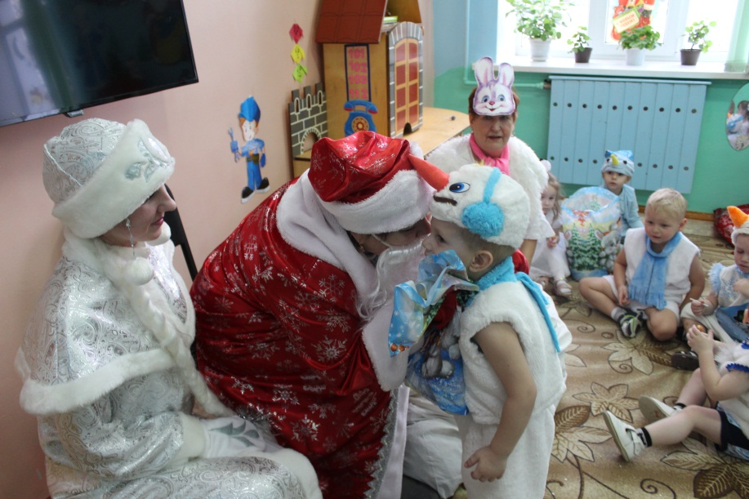
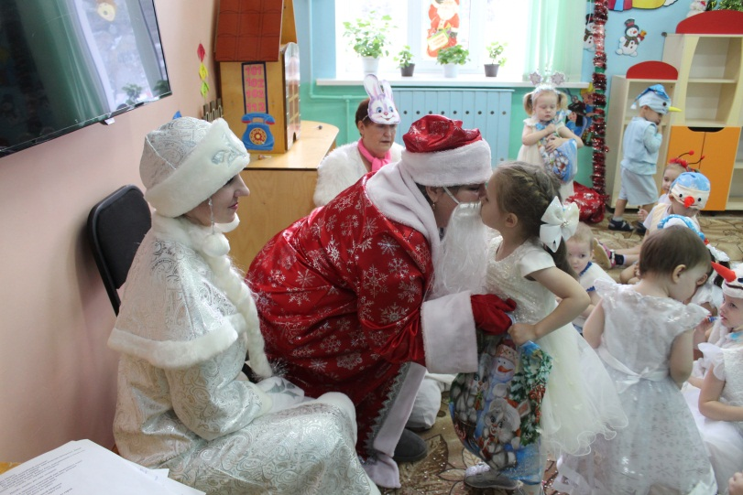
Фото на память.
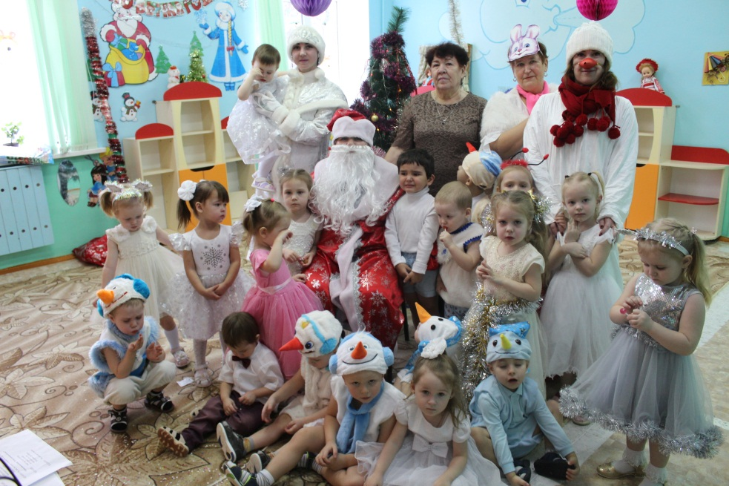
Праздник прошел весело, ребятишки веселились от души. Воспитатель Гекало Н.В.

